20180908~09台灣南區眾召會青職特會蒙恩記要暨分享
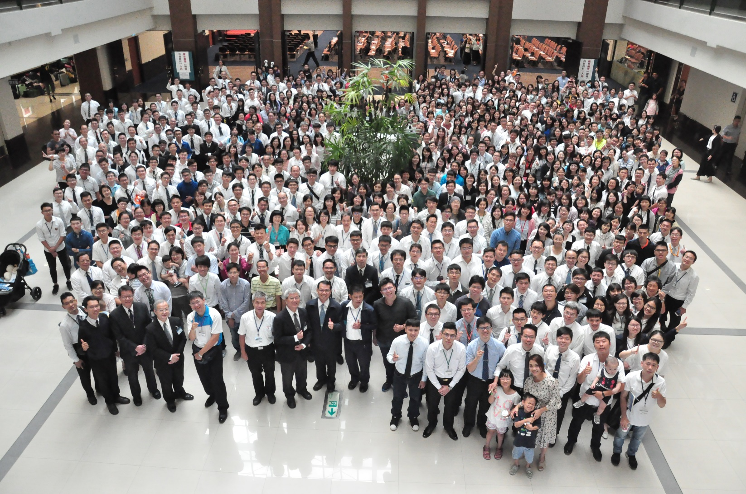

今年九月臺灣南區眾召會青職特會，總題說到祭司的事奉，為着神家的建造。主要內容是截取利未記結晶讀經（下）的一些精華內容。共有六篇，分別為：一、聖別的祭司事奉，與聖別的生活，為着神家的建造。二、一切事奉的根據－燔祭壇的火。三、聖別的婚姻與職業，為着神家的建造。四、宣揚主悅納人的禧年。五、節期的生活。六、與基督天上的職事合作，藉代求而牧養，並供應基督作生命，以帶進復興。
主要的負擔有三方面：一、作祭司敬拜並有分於神，而過聖別、潔淨、喜樂的生活；並藉更新的奉獻，讓我們裏面聖靈的火持續的焚燒。二、宣揚主悅納人的禧年－傳福音。三、與基督天上的職事合作，藉代求而牧養－家聚會。另外，有一篇關於婚姻與職業的信息，期盼青職的聖徒在婚姻和職業上，有聖別的異象，並對主主觀的經歷；而產生更多年輕的家，打開家，為着召會生活並事奉。
在團體的奉獻方面，包括三方面：一、真理的追求（生命讀經及讀經），二、福音得人，三、家聚會餧養。每年青職特會都會有奉獻，但願這些奉獻每年都是再次的更新，並更加往前。讓青職的聖徒們，藉着這些規律的操練、實行，在真理、生命上更扎實，在事奉上也更具體、實際。但願聖靈的火，在青職聖徒裏面更加的燒，興起更多年輕的一代，起來承擔召會的見證和託付。
今年台南報名青職特會人數，比去年少了將近五十位，這也題醒我們，各大區、小區務要為興起更多青職聖徒起來過召會生活，向主迫切的禱告，並具體加強照顧餧養青職的對象。我們若關心青職，主就會把更多的青職加給我們。台南市召會今年下半年家聚會目標，要超過主日人數的一點五倍，而青職的家聚會人數則要超過主日青職的二倍。（林右庸弟兄）

基督徒的生活，不知不覺就落入不冷不熱的光景，連我都感到害怕，得救沒幾年就開始老舊。覺得很納悶，明明享受主很多，卻還是覺得服事越來越重，生命的路越來越沒有動力往前。
感謝主，在這次的青職特會中說到事奉的根據：燔祭壇的火，而這火不在於我們的追求，乃在於我們的奉獻！真是使我蒙光照，回頭檢視自己，許久沒有奉獻了。弟兄說：奉獻就是把自己作不到的事情奉獻出來！雖然已過我有許多追求，配搭，服事，但這些都是我作得到的，我習慣的。雖然作很多，但是沒有奉獻。曾經也有許多的奉獻，也蒙主豐富的恩典，但曾幾何時我的奉獻已經停止了，我的經歷已經老舊了！
在這樣的特會中，我才明白更新奉獻，『更新』這兩字的意義，就是必須一次又一次把自己擺在祭壇上，不斷的經歷祭壇的火燒，把作不到的事情，一再的獻上，讓這大能的火推動我，使我能與神同工。上台宣告：我要奉獻福音出訪每週一次，我知道我很難作到，但是我要奉獻，這火要在我裏面焚燒我，推動我，成為我福音生活的熱力、推進力。我也向主求，使我的職場變漁場，使我的工作更有意義，使我有新鮮的經歷。回家後，我火熱了，阿利路亞，感謝主！（305區 楊勝凱弟兄）

在事奉前，必須看見一切事奉的根據是燔祭壇的火，而這火是烈火，從天上降下來。我特別摸着弟兄說到這火的產生，惟從祭牲擺在壇上，火降下，事奉才開始。這火燒在愛神的、把自己獻給神的、肯為神捨棄一切，把自己擺在神手裏被破碎的人。神要的是主動的人，主摸你的時候你是否願意呢？主說，你還有一件。這實在是把我摸得透徹，在特會前我還在掙扎對自己的狀態有所保留，當我聽到弟兄的說話，我深深的感受到神在我裏面摸我不願意的感覺，越摸越覺得，我需要更新的奉獻，當我向神說，『主阿，我願意放下。』主動的將自己擺上時，我的靈是輕盈的，看見主所要的是我們這個人簡單的擺上，阿利路亞，這火已經從天上降下，燒在我身上，讚美主這燒是推動我的動力。主，我願意奉獻成為與你配合的人。（1403區 葉姿均姊妹）
特會信息使我認識，一個有價值的人生，就需要有主在其中，目的乃是為着事奉神並建造神的家。因為惟有神才能滿足人的心，也藉着人與神配合來完成祂的經綸。這樣的啟示翻轉了我的價值觀，看見甚麼才能存到永遠的，甚麼對神才是有意義的，使我有一個正確的方向不再迷惘，並且學習一生向主而活。
當享受豐富的供應後，我們就該出外向人宣報主悅納人的禧年。好使人也能與我們一同的來享受禧年，就是各人歸回失去的產業，並從奴役得着釋放。看見傳福音就是我們基督徒的生活，而職場就是我們的漁場，所以需要對人有負擔，帶人得救。雖然有時會冷淡退後，但弟兄分享『威廉波頓』的傳福音，是如此的迫切、絕對，使福音的火不熄滅，最後威廉波頓對他所付出的一切，寫了三句話在他的聖經中；不保留、不退縮、不後悔。願這福音的火先來焚燒我們，而建立起週週出訪的生活。
（701區 劉松旻弟兄）
最摸着的是第三篇關於婚姻與職業的奉獻，說到人類的第一個職業就是為神奉獻的，而婚姻更是神賜給人的最佳禮物，神的救恩是以家庭為單位，要以雙手充滿的態度向神奉獻。
雖然青職被工作生活家庭生活霸佔實屬不易，但需要看到這一切都是為着神的，也感謝服事者一直對我們的看顧題醒與包容，讓我們有學習的榜樣，最後一堂的宣告讓我們提早進入禧年，一種無憂無慮狂喜的生活，阿利路亞！
這樣的特會把我們從俗務羈絆的忙碌中解放出來，專心享受思念天上的事，對我們是有非常大的助益，主阿，不論景況如何，這個家是屬基督的！（602區 高志揚弟兄）
主向我說話；我該單單以神自己，而不是神以外的任何事物，為我的業分。神對尋求祂者的目的，是要他們在祂裏面得着一切，而不被打岔離開對祂自己絕對的享受。這不是遵行律法的問題，...也不是對錯的問題，乃是得着神並持守神作一切的問題。（詩篇七十三26註解）
回程路上向同伴、沒去特會的人分享，彼此禱告再交託，就更經歷宣揚禧年。真的不只是傳福音給別人，而是再給自己一次得釋放，瞎眼能得復明，受壓制得自由的機會！（1403區 段歆惟姊妹）
讚美主，住棚節對我們就是現在的經歷，要成為將來的記念，『節期』是神所設立的，而『守』是我們的分，是一種態度，特會的結束不是節期的結束，乃是延續。讚美主，我能這一生、每一年都享受着基督作我的節期。如詩歌中『與主同行，是我一生節期，逾越羔羊，無酵餅的供給，使我有力，過紅海脫離埃及，如此享受，成我首先節期。』（1302區 曾明潔姊妹）
我實在蒙光照，看見若沒有禱告，說有享受神，都是被欺騙了，事實上那只屬於魂得着知識加增的享受而已，但我們卻沒有實際碰着神。我們常說要喫基督，而禱告就是在『喫』，使這些客觀的話因着我向神回應而與我發生關係。求主憐憫我們，叫我們都能看見禱告的重要性，而能正確且實際的享受到神。『你們查考聖經，因你們以爲其中有永遠的生命，為我作見證的就是這經。然而你們不肯到我這裏來得生命。』（約五39-40）（705區 黃信德弟兄）
我們所得着的救恩不是為着個人，而是為着基督的身體。為着基督的身體我們過的該是牧羊的生活。而牧養首要的事，乃是提前二1說的『第一要為萬人祈求、禱告、代求、感謝』，這裏的代求註解說到是在神面前關心別人的事，為他們求益處。特會中我很受弟兄這段話題醒，生活有許多個人的難處，是因着太顧自己與太愛自己。回想自己實際的經歷也是這樣，當我為着別人在神面前求益處、牧養他們時，第一個蒙拯救的就是我自己，並且人因得着基督生命的供應而喜樂，主也在我裏面喜樂。牧羊的生活是我們最有價值並最喜樂的生活！(203區 白劉雨涵姊妹)
這次青職特會的總題是，祭司的事奉，為着神家的建造。第一篇，弟兄說以色列人剛出埃及時，像難民軍隊，後來藉著主的訓練，成了祭司軍隊，我們在地上的生活經歷也是這樣。剛從公司，學校放假來到特會時，就像難民軍隊，藉著兩天的特會，主也在訓練我們成為祂的祭司。
在節期的生活這篇，弟兄說我們是主恢復的富二代，所有主的豐富都在我們這代完成，所以要抓住機會贖回光陰享受主話，學習『守』住棚節，在美地上勞苦，我們的一生藉着經歷與主同行，才能享受節期的豐富。我們都要作牧羊人，藉着代求而牧養主的羊。再次更新奉獻自己的婚姻與職業，為着神家的建造！（502區 王林美善姊妹）
在第三篇說到聖別的婚姻與職業，為着神家的建造。很摸着有三個神聖目的：1、事奉活神，2、建造神的家，3、凡不為着神經綸的婚姻與職業，就沒有真實的價值，即使是美滿或成功的，也是虛空的。因着最近在預備婚事上，碰到許多為難的事需要爭戰，但我不曾忘記對主的禱告，使我的婚禮是榮耀神，見證神所給的婚姻，本來輭弱的我，也因着這篇信息再次加強我對主的信心，讓我更知道撒旦的詭計就是要破壞婚姻，以破壞神在人身上的目的。感謝主讓我看見正確的婚姻異象，當我流淚跪着跟主禱告時，主給的安息要我事奉祂這位真活神時，我真實明白這婚姻是聖別的，為着建造神的家，阿利路亞！
(吳苡昕姊妹)
這次特會我最摸著的是，關於如何禱告享受神。禱告很簡單，但是要用禱告來享受卻不容易。
禱告乃是呼吸神，且要在靈裡朝見神，要安靜無聲的伏主腳前，瞻仰神的容美，然後求問並且耐心等候主的安排，默念神與祂的安排，最後獻上敬拜與讚美。
常常我的禱告不是求問，而是求告。『主啊，我要……。』而不是『主啊，我可不可以……？』
求告是出於自己，但是禱告該是出於主的！且禱告不要滿了憂愁與掛慮，將一切卸給祂，相信祂能負完全的責任，並且安靜的等候祂的安排。在這樣的信息裡，讓我知道該如何更多的操練禱告。願與主的交通更加甜美，使祂悅納。 (1403區 施佩彣姊妹)

